УЧЕБНО-МЕТОДИЧЕСКИЙ КОМПЛЕКС ДИСЦИПЛИНЫ

ЭКСПЕРИМЕНТАЛЬНЫЕ МЕТОДЫ ФИЗИКИ СВЕРХПРОВОДИМОСТИ
КОНСПЕКТЫ ЛЕКЦИЙ

Лекция 9

6. Сверхпроводящее состояние.
6.1. Электрон-фононное взаимодействие.
Это первый «кит», на котором стоит наше понимание «обычной» сверхпроводимости.
Т.е. мы будем говорить о «низкотемпературных» сверхпроводниках. В ВТСП до сих пор нет единого мнения о механизме сверхпроводимости. Хотя есть специалисты, которые утверждают, что и в ВТСП действует (как основной) электрон-фононный механизм сверхпроводимости. Правда, им приходится изощряться, чтобы объяснить столь высокие Т_{с} и другие необычные свойства этих соединений.

1. Что это за взаимодействие, ответственное за сверхпроводимость?
А). Энергетические соображения.
1) При N→S переходе в системе что-то происходит (меняются свойства).
2) Это «что-то» − упорядочение (энтропия уменьшается) в системе электронов проводимости.
Этот вывод следует, например, из измерений теплоемкости: ведь решетка практически не меняется. Из других свойств тоже.
3) Значит между электронами должно быть какое-то взаимодействие, которое и приведет при понижении Т к перестройке системы.
4) Но... энергия электронов, участвующих в процессах переноса (т.е. тех, которые могут менять свое состояние), это энергия Ферми E_{F}. В типичных металлах E_{F}=10эВ, это эквивалентно Т=10⁵К. Переход же в СП состояние может быть и при Т=1К. Т.е. это взаимодействие может быть такого же порядка.
Т.е. искомое взаимодействие может быть слабым (~1-10K), а в то же время упорядочивать систему электронов с энергией ~10эВ. Это была основная трудность для понимания и теории.
5) Еще одно соображение. Энергия перехода из N в S состояние очень мала:
δQ = (S_{N}-S_{S})·T=10⁻²-10⁻³Дж/моль (при Т≈4К).
Пример: Pb T=4.2K δQ=2⋅10⁻²Дж/моль (1 моль=207г).
Какая-то величина, отнесенная к молю, эквивалентна – «для одной частицы» (в моле любого вещества одинаковое число частиц).
Испарение Не T=4.2K δQ=88Дж/моль. В 4⋅10³ раз больше!
Почему энергия N→S перехода так мала? Запомним вопрос.
Подумайте.
Б). Виды взаимодействия между электронами.
Все их пытались использовать для объяснения СП.
1) Кулоновское отталкивание (прямое).
Пространственно может упорядочить электроны, и они перейдут в новое состояние. Пример: свободные электроны на поверхности жидкого гелия.
2) Магнитное взаимодействие:
-электрон летит, следовательно иесть ток и взаимодействие токов;
-спин (магнитный момент) у электрона.
3) Квантовые взаимодействия: обмен, корреляция.
Ничего хорошего не вышло: ни одна теория не дала разумных результатов.
В 30-40^{х} года был распространен тезис: «Любая теория СП-ти неверна».
В). Электрон-фононное взаимодействие. Такой эффект есть в металлах.
1) Фрелих-Бардин – независимо (1950): за сверхпроводимость ответственно взаимодействие электронов с колебаниями решетки и через них друг с другом.
Атомы (ионные остовы) колеблются. Это «чувствуют» электроны. Через идеальную решетку электрон летит без рассеяния (сопротивление=0). Электрон рассеивается и может «качать» решетку.
2) В 1957 г. Бардин, Купер и Шрифер создают микроскопическую теорию сверхпроводимости, основанную на электрон-фононном взаимодействии. Толчок развитию.
3) Изотоп-эффект (1950) вовремя подтвердил правильность идеи Фрелиха-Бардина.
В гармоническом приближении Т_{с}=f(M)=C/M^{1/2}.
Фрелих ранее дал точно такую формулу.
Т.е. суть была схвачена теорией правильно.
Таким образом, после 1950 г. физикам стало ясно, что из всех возможных взаимодействий за сверхпроводимость ответственно электрон-фононное взаимодействие (Фрелиха, Бардина).

6.2. Модели взаимодействия.
Рассмотрим иллюстрацию модели взаимодействия.
Электроны как-то держатся друг друга благодаря этому взаимодействию - образуют связанное состояние (помните, энтропия уменьшается – экспериментальный факт).
Но они же одного знака. Где Кулон?
1. Статическая модель.
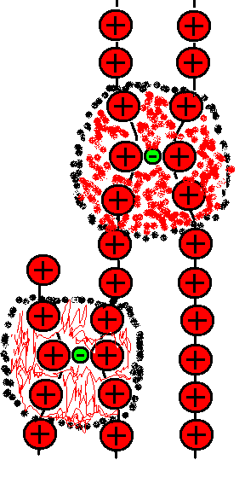
Что видно:
1) Решетка деформируется.
2) Облако положительного заряда.
3) Второй электрон притягивается к этому облаку (от 1-го электрона).
4) Конечно, суммарно «+» заряд < «-». Но ослабление кулоновского отталкивания налицо.

Модель демонстрирует:
1. Поляризацию решетки электроном.
2. Уменьшение кулоновского отталкивания двух электронов в решетке металла (из-за экранировки положительным зарядом).

Ясно, что сила взаимодействия F<F_{кулон} в этой статической модели и может быть сильно уменьшена (легкие ионы).

2. Динамическая модель.
1) Но электроны движутся.
2) Облако «+» заряда все равно образуется (поляризация). Но...облако отстает от движущегося электрона:
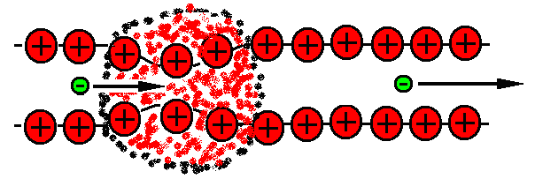
Это связано с тем, что V_{ион} < V_{эл} = V_{F}.
Или говорят: собственные частоты ионов значительно меньше частот электронов (ионы тяжелые!).
4) Второй электрон, находящийся в этом облаке (или вблизи), может притягиваться!
Т.е. сила взаимодействия F > F_{кулон} может быть! Для выделенной пары электронов. Уже не удивительно.
Все зависит от того, сколь велико облако (т.е. смещение ионов), как отстает и т.д.

Модель демонстрирует:
1. Связанное состояние. Пары электронов! Второй электрон в облаке первого. Пара – как бы одна частица. Второй электрон летит за первым из-за сгустка «+» заряда.
2. Тепловое движение разрушает эту связь при достаточно высокой Т.
Отсюда Т_{с}. Когда разрушается связь.
3. Видно очень важное понятие – длина когерентности или корреляции (расстояние связи электронов) равное «размеру» пары.
4. Модель показывает также зависимость притяжения электронов пары от собственных частот ионов (или решетки).
Очень важно! Фактически, в этой фразе – модель сверхпроводимости.

Теперь можно «на пальцах» объяснить изотоп-эффект: Т_{с}=С/М^{1/2}.
1) Частота гармонического колебания массы М равна
$ω=\sqrt{\frac{D}{M}}$.
Здесь D-силовая постоянная (F=D·x, где х-смещение). При гармоническом колебании D=Const.
Т.е. ω~1/М^{1/2}. Тяжелые движутся и колеблются медленнее.
2) Т.е. для тяжелых ионов ω меньше, а значит положительное облако меньше.
Действительно, смещение ионов x=x_{o}sinωτ, где τ-время пролета электрона (т.е.характерное время взаимодействия электрона и ионов). При малом ωτ смещение x~ωτ. Т.е. «+» заряд меньше, сила притяжения электронов F меньше.
Т.е. мы видим, что F∼х∼ω. 5
3) Но Т_{с}~F. Ведь Т_{с} – это та температура, которая разрушает связь электронов. Т.е. энергия kT_{c} должна быть порядка энергии взаимодействия электронов. Т.е Т_{с} меньше для больших М (тяжелых ионов).
И в гармоническом приближении Т_{с} ∼ ω ∼ М^{-1/2}. Т.е.Т_{с}=f(M), причем Т_{с} падает с ростом массы ионов. Вот он изотоп-эффект. Такая простая модель позволяет понять это явление.

3. Квантовая модель с обменом.
Аналогия: молекула (ион) H₂⁺.
Пусть у нас есть атом водорода и ион Н⁺ (протон):
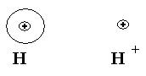
Сближаем. Электрон будет около обоих ядер:
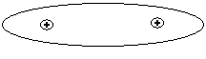
Обмен электроном приводит к выигрышу в энергии.
Выгодно сближать ядра до тех пор, пока притяжение за счет обмена не сравняется с кулоновским отталкиванием ядер.
Увеличив Δх электрона, уменьшили неопределенность импульса р, т.е. p_{max}, т.е. энергию системы Е~p²/2m.
Это просто соотношение неопределенности Δр·Δх≥ħ.
- Тут обмен электроном, в ядрах обмен пи-мезоном, в сверхпроводнике обмен фононом, элементарным возбуждением (колебанием) решетки. И такой обмен дает притяжение. Чувствуете общность разных физических процессов!
- Итак, в сверхпроводнике между электронами происходит обмен фононами, т.е. элементарными колебаниями решетки. Это и дает притяжение.
Т.е. говорят, что сверхпроводимость возникает из-за электрон-электронного взаимодействия, обусловленного обменом виртуальными фононами.
Виртуальные – это такие, которые не распространяются по решетке. Акт излучения+поглощения фонона происходит одновременно. Квантовомеханический процесс.

Диаграмма (для теоретиков):
p’₁
p’₂
p₁p₂
Виртуальный фонон
6.3. Куперовские пары и длина корреляции.
Итак, электроны в сверхпроводнике связались в пары. Эти пары, Куперовские пары (Купер – первый), характеризуются корреляционной длиной («размером»). Это то расстояние, на котором взаимодействуют 2 электрона в металле.
Сделаем грубую оценку:
ξ~v_{F}⋅τ≈v_{F}⋅ħ/Δ~10²-10⁴Å (в ВТСП 10Å).
Здесь v_{F} – скорость электронов, τ – время взаимодействия электронов, Δ – энергия взаимодействия двух электронов (использовано соотношение неопределенности Δ⋅τ ≤ ħ ). В теории БКШ (точная формула):
ξ=ħ v_{F}/πΔ.
Как видите, от элементарной оценки отличается мало.
Итак, мы ввели понятие длины корреляции (или длины когерентности) = «размер» пары.
Условность пары в обычных сверхпроводниках: в размер ξ влезает (типично) 10⁶-10⁷ других пар, т.к. расстояние между двумя электронами r~1/N^{1/3}~5Å.
(ξ~10³Å, ξ³~10⁹Å³, объем на 1 электрон в металле r³~10²Å³).
В ВТСП – настоящая пара.
Т.е. СП состояние – это конденсированное (упорядоченное) состояние с парным взаимодействием.
Не пара, а парное взаимодействие, выделенное среди других. В ВТСП – пары!
Какие электроны образуют Куперовские пары?
1) Электроны взаимодействуют через фононы. А это возможно только для электронов в интервале энергий δE≈ħϖ, ϖ-характерная частота фононов (ħϖ~kΘ) вблизи E_{F}. На глубоких уровнях – не могут никуда рассеяться (всё занято).
2) Или в интервале импульсов δp≈m⋅ħϖ/p_{F} вблизи p_{F} (E=p²/2m).

δp
p_{F}
3) Именно эти электроны образуют пары (выпадают в конденсат).
6.4. Энергетическая щель.
1. Вводные замечания.
1) Модель, приводящая к теории БКШ:
-Модель Купера – 2 электрона притягиваются (пусть очень слабо) и образуют связанное состояние. Мы теперь знаем, что в металле это может быть.
-Притяжение из-за обмена виртуальными фононами.
-Пара имеет импульс Р, равный нулю (без электрического поля).
-Пара имеет спин, равный нулю (спин S=1\2-1\2; модели с S=1). Это Бозе-частица.
-Все пары в одном квантово-механическом состоянии (основное состояние). Бозе-конденсация при Т_{с}.
2) В электрическом поле.
-Р≠0 и для всех пар один и тот же.
-Малое поле, когда энергия в поле < энергии связи пары (т.е. v<v_{крит}): ток без затухания, т.к. один из электронов пары не может рассеяться, ведь это разрыв пары. А для разрыва пары нехватает энергии.
-Увеличим Р, т.е. поле, т.е. v. Когда кинетическая энергия Е_{кин} сравнивается с энергией связи пары, произойдет разрыв пар. Появляется понятие критический ток, вернее ток распаривания.
3) Следствие «все пары в одном состоянии»:
Для всех Куперовских пар одна волновая функция Ψ.
Очень важно (для дальнейшего): для всех Куперовских пар одна фаза ϕ волновой функции: Ψ=|Ψ|⋅e^{iϕ}. Фазовая корреляция или фазовая когерентность пар.

2. Энергетическая щель.
Всё готово, чтобы ввести понятие энергетической щели.
1) Электроны связываются в пары. Разрыв требует определенной энергии 2Δ (фонон, квант света, ...). У каждого электрона по Δ после разрыва. И это будет минимум энергии неспаренных электронов.
2) Неспаренные электроны (вблизи Е_{F}).
-Они есть при Т≠0 (их состояние также изменяется при T<T_{c}).
-Если такой электрон вблизи Е_{F}, он находит пару и в конденсат.
-Число состояний (при N→S переходе) не меняется, т.е. меняется распределение состояний по энергии.
3) Возникает энергетическая щель в спектре возбуждений (неспаренных электронов).

3. Модели энергетической щели.
1) Полупроводниковая модель.
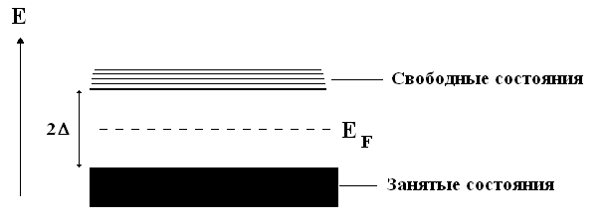
Т=0. Возбуждений над щелью нет. Все электроны в Бозе-конденсате.
Наглядно видно, что для возбуждения электрона нужна энергия (квант света, фонон) 2Δ.

2) Модель с основным состоянием.
Но где же в предыдущей модели пары? Это минус.
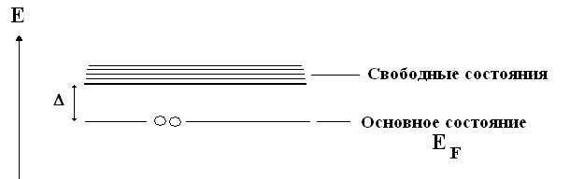
Видно, чтобы возбудить электроны (сразу 2), надо разорвать пару. Нужна энергия также 2Δ.

3) Еще одна модель.
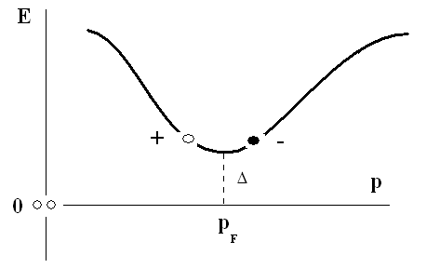

6.5. Плотность электронных состояний N(E).
1. N(E)-энергетическая зависимость плотности электронных состояний (т.е. сколько мест для электронов существует в единичном интервале энергии Е). Помните принцип Паули: в одном состоянии – один электрон (фермион).

2. Вид N(E).
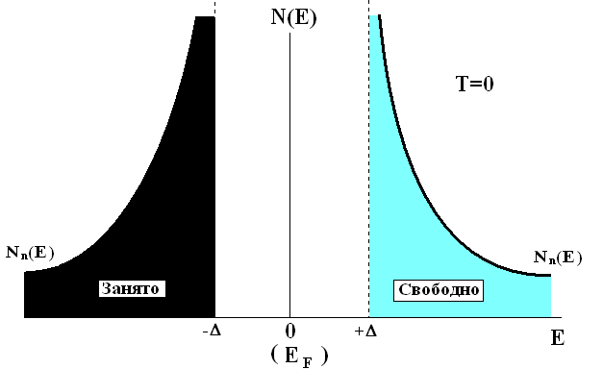
Например, Δ_{Pb}≈1.3 мэВ.

3. Пояснение.
Вероятность заполнения состояний (функция распределения) f в нормальном металле при Т=0:
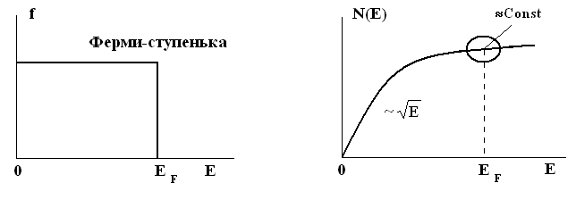
Для свободных электронов E_{F}=p_{F}²/2m.
В Ферми-сфере мест: N=2(4/3)πp_{F}³/(2πħ)³.
Плотность состояний: N(E)=dN/dE=($\sqrt{2}$m^{3/2}/π²ħ³)$\sqrt{E}$~$\sqrt{E}$.
E_{F}=5-10 эВ, т.е. на шкале ~1 мэВ N_{n}(E)≈Const.
В СП состоянии не меняется число мест, а меняется зависимость f(E) именно вблизи E_{F} на шкале~kΘ, т.е. на шкале~1мэВ (в том кружочке).
При Т=0:
Металл Sn Pb Nb
Δ, мэВ 0.55 1.3 1.55.
Т.е. Δ~1 мэВ при Т_{с}~5-10 K. При Т_{с}~30-40 K Δ~5-10 мэВ, при Т_{с}~90 K Δ~30 мэВ. Все равно мало.
Итак, при Т=0 при Е<Δ возбуждений (неспаренных электронов) нет. Нет состояний (мест для электронов) внутри щели. При Е≥Δ величина N(E) резко возросла по сравнению с N_{n}(E) (→∞). Туда «вытеснены» состояния из интервала Δ.

4. Т≠0.
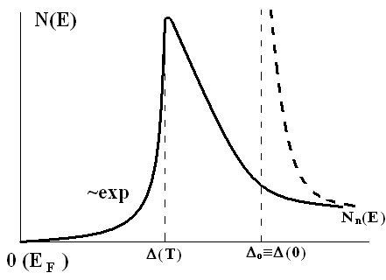
-Δ(T) – уменьшается.
-Появляются состояния и внутри «щели». Бесщелевое состояние!!
-Максимум уменьшается.
-Но N(E) остается резкой функцией.

5. Зависимость Δ(T):
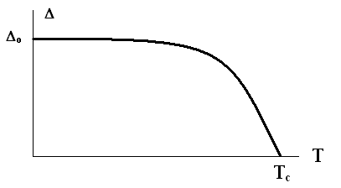
И появляются возбуждения (неспаренные электроны, «нормальные» электроны) над щелью. На них уже можно влиять малой энергией (фотона, фонона) δЕ<Δ(T). Они уже могут возбуждаться при этом. Т.е. при Т>0 появляется, например, поглощение в далекой ИК области спектра.

6.6. Основные формулы теории БКШ.
1. Теория БКШ основана на фононном механизме сверхпроводимости и наличии Куперовских пар. Т.е. электроны взаимодействуют через фононы.
Кроме пар в СП могут быть неспаренные электроны→квазичастицы.

2. Для квазичастиц
$N(E)=\frac{N_{n}(E)⋅E}{\sqrt{E^{2}−Δ^{2}}}$ при E ≥ Δ,
N(E)=0 при E < Δ.
Здесь считается E_{F}=0, Δ - полуширина щели. Это первая основная формула БКШ.

3. Ответ на наш вопрос о малости энергии перехода в СП состояние:
В результате перехода энергетическое состояние меняется у очень малого числа электронов (на шкале 1-10 мэВ). А всего электронов в 10³-10⁴ раз больше (на шкале 1-10 эВ, т.е. до E_{F}). При испарении же гелия испаряются все частицы (а их на 3-4 порядка больше).
Т.е. и в явлении сверхпроводимости сказалась особенность металлов: у них в законы входит величина df/dE (или df/dp), где Е-энергия, р-импульс, f-функция распределения.
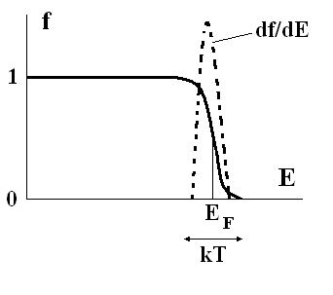
Размытие = kT или kΘ, если речь идет о взаимодействии электронов через обмен фононами.
Работает узкая «корочка» электронных состояний на поверхности Ферми.
Теплоемкость металлов – загадка:
C_{e}~N·kT, а она <<.
Теперь загадкой была малость δE=E_{N}-E_{S}.
4. Вторая основная формула БКШ.
$T_{c}=1\text{.}\text{13}\frac{ℏω_{D}}{k}\text{exp}\left\{−\frac{1}{N_{n}(E_{F})⋅V}\right\}$.
Здесь V – константа электрон-фононного взаимодействия.
5. Еще одна полезная формула.
2Δ=2πe^{-ν}kT_{c}=3.528kT_{c}.
Здесь Δ≡Δ_{о}=Δ(0), e^{ν}≈1.781.

Замечание: бесщелевая сверхпроводимость.
1. Существует затухание (т.е. конечное время жизни) возбуждений при Т≠0. Из-за наличия состояний в щели (видели N(E) при Т≠0).
Неспаренный электрон→E_{F}.
2. Особые случаи – магнитные примеси; Δ=0.
3. Главное в модели – выделенное парное взаимодействие электронов = пары. Это основа сверхпроводимости. Надо разрушить пару, чтобы возникло N-состояние.

Вопрос.
Есть Δ у сверхпроводников и Δ_{g}=E_{g} у полупроводников. Почему у первых сверхпроводимость, а у вторых нет даже проводимости при НТ? Тоже ведь щель.
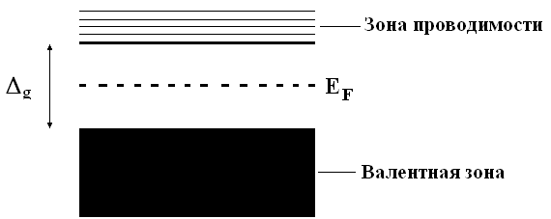

Число возбуждений в п/п N~exp{-Δ_{g}/kT}.

6.7. ВТСП и другие проблемы.
1. Все «старые» сверхпроводники – фононный механизм сверхпроводимости. Первый электрон испускает фонон, второй – поглощает и притягивается. Притяжение электронов в решетке.
А могут ли электроны взаимодействовать (с притяжением) через другие квазичастицы?

2. Идея Литтла (США, 1964 г.).
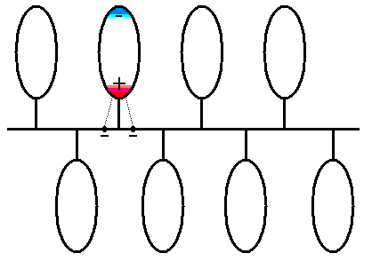
Поляризация боковых молекул. Притяжение электронов на центральной (углерод) нити.

3. Идея Гинзбурга (1964 г.).
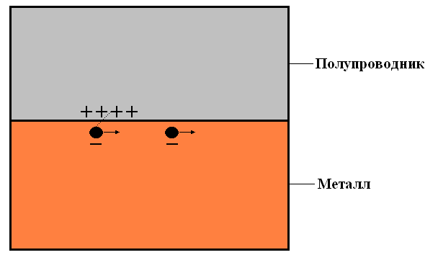
Первый электрон поляризует полупроводник, второй притягивается к положительному «облаку». Узнаете картину?
Говорят: обмен экситонами. Экситоны бывают разные: электрон+дырка.
4. Оценка Т_{с}.
БКШ, фононы: kT_{c}~kΘexp{-1/λ}, λ=N_{n}(E_{F})V – константа электрон-фононного взаимодействия. Θ≈200 K≈2·10⁻² эВ, λ≈1/3 (типично для обычных СП), Т_{с}≈200·e⁻³≈10 К. В ВТСП λ≈2-2.5.
А что дадут экситоны? kT_{c}~kω_{эксит}·exp{-1/λ_{эксит}}. Если kω_{эксит} ≈ 1 эВ=10⁴ К (это часто) и λ_{эксит} ≈ 1/5 (т.е. не очень мала, но и не очень велика), то Т_{с}≈10⁴ e⁻⁵≈100 К.
5. Экситонный механизм сверхпроводимости пока не обнаружен. Даже в органических СП – фононный. Это даже не совсем понятно. Проблема: почему не работает экситонный механизм? Как заставить? Начало понимания (фононы металла «мешают», надо металл брать атомной толщины).
Поиск других (кроме экситонного и фононного) возможных механизмов сверхпроводимости. Сейчас много теорий в связи с ВТСП. Первый анализ в книге «Проблемы высокотемпературной сверхпроводимости». Ред. В.Л.Гинзбург, Д.А.Киржниц, «Наука», М., 1977 г. Авторы: Л.Н.Булаевский и др.
6. «СП бактерии» Литтла.

